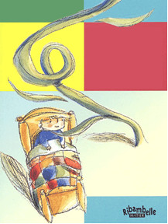 ● Quel est le titre de cette histoire ?
………………………………………………………………….........
● Colorie la bonne réponse :
Cette histoire est une poésie – un conte – un article de journal .
● Entoure les personnages de cette histoire :
La femme de l’ogre | La sirène
La fée | Jack
L’ogre | La poule
La vache | Le pirate
La tante de Tom | La mère de Jack

● Entoure si ces affirmations sont vraies ou fausses :
Jack et sa mère sont riches. | VRAI | FAUX
Jack grimpe jusqu’au sommet du haricot géant. | VRAI | FAUX
Jack vole la harpe de l’ogre. | VRAI | FAUX
Jack échange sa vache contre cinq grains de blé. | VRAI | FAUX

● Remet dans l’ordre les événements de l’histoire en numérotant de 1 à 5 :
Jack prend une hache pour couper la tige du haricot géant.
Jack découvre la harpe en or qui chante et joue toute seule.
Jack va au marché pour vendre sa vache.
Jack présente à sa mère la poule qui pond des œufs en or.
Jack vole la bourse remplie de pièces d’or appartenant à l’ogre.

- Pourquoi, Jack vend-il sa vache ?
…………………………………………………………………………………………………………..
- Qui rencontre-t-il en frappant à la porte du château ?
…………………………………………………………………………………………………………..
- Pourquoi Jack vole-t-il la bourse d’or, la poule aux œufs d’or et la harpe en or ?
…………………………………………………………………………………………………………..

